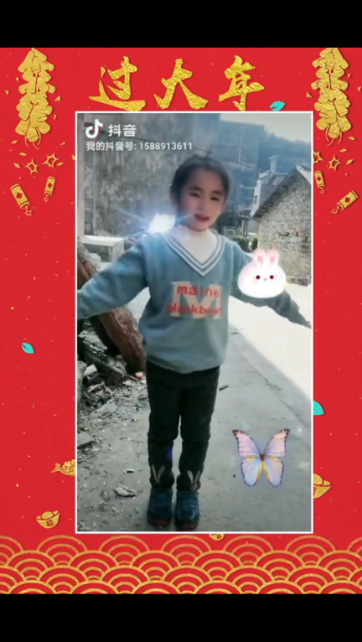

今年大姨和姨夫都留在了广州工作，没办法回来，所以我和妹妹就一起拍视频发给大姨云祝福，希望大姨新的一年能顺顺利利平平安安健健康康快快乐乐。